Лабораторна робота

# з дисципліни “Архітектура та проєктування програмного забезпечення”

**Тема:** Ігнорування файлів. Порівняння змін. Видалення і переміщення файлів

**Мета:** навчитися виключати файли, які немає необхідності вести в системі контролю версій. Отримати практичні навички порівняння виконаних змін в файлах

***Виконав:*** *Науменко Олександр Вадимович*

***Група:*** *ІПЗ-2-мс*

***Спеціальність:*** *121 Інженерія програмного забезпечення*

***Перевірила:*** *доц. кафедри Переяславська С.О.*

Продовжимо роботу з репозиторієм з 1 лабораторної роботи і створимо папку **temp** у якій будуть знаходитися файли **main.html** і **some.txt**

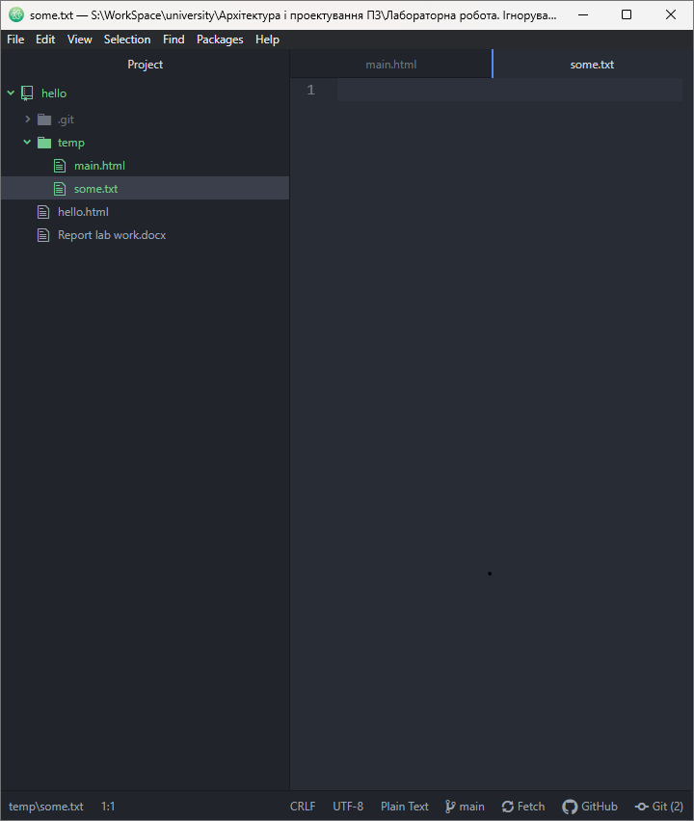

Створимо файл **.gitignore** і додамо ігнорування файлів з розширенням **.txt** в папці **temp .** Перевіряємо командою **git status**

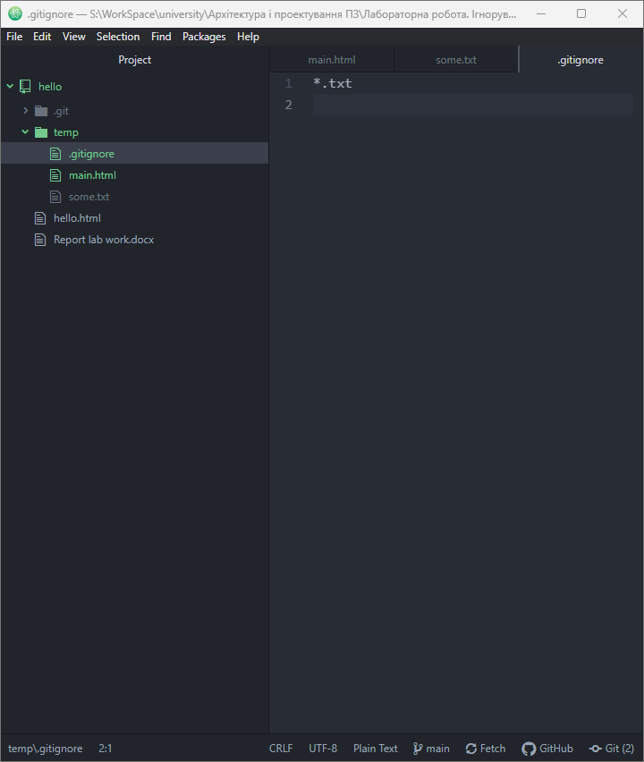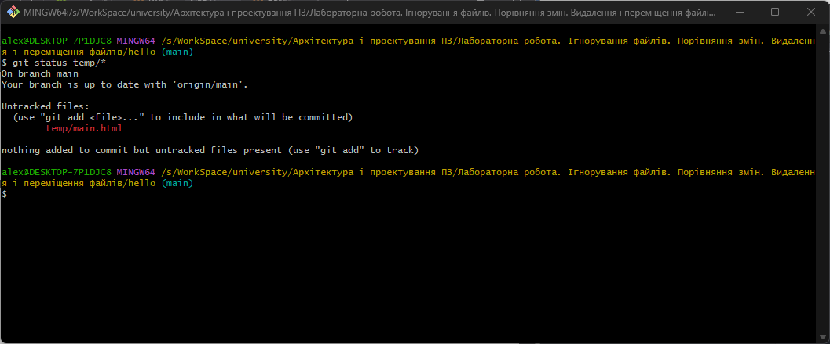

Створюємо комміт 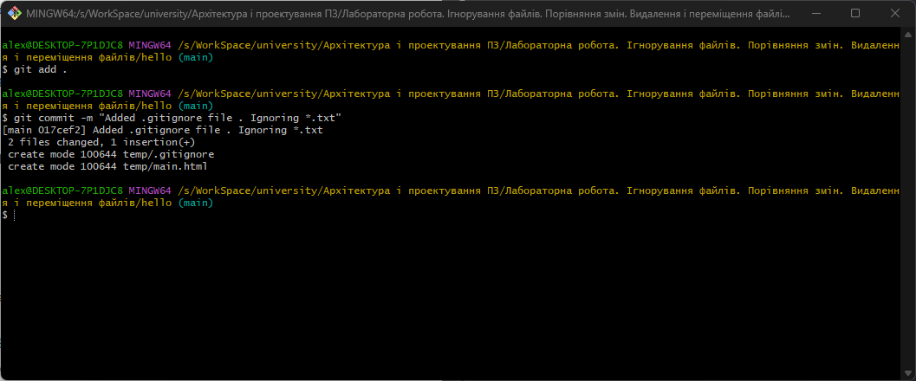

Вносимо зміни до файлу **some.txt** і перевіряємо працездатність файлу **.gitignore** .

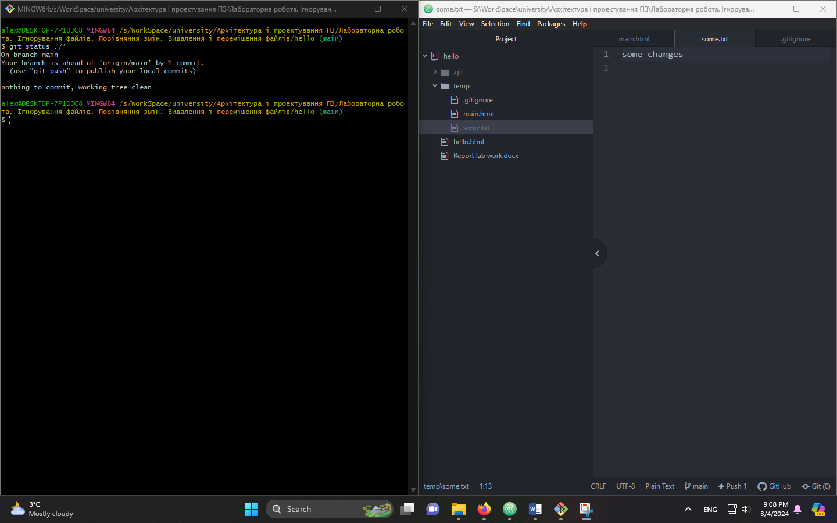

Вносимо зміни до файлу **main.html** і бачимо що у нас відбулася зміна з цим файлом.

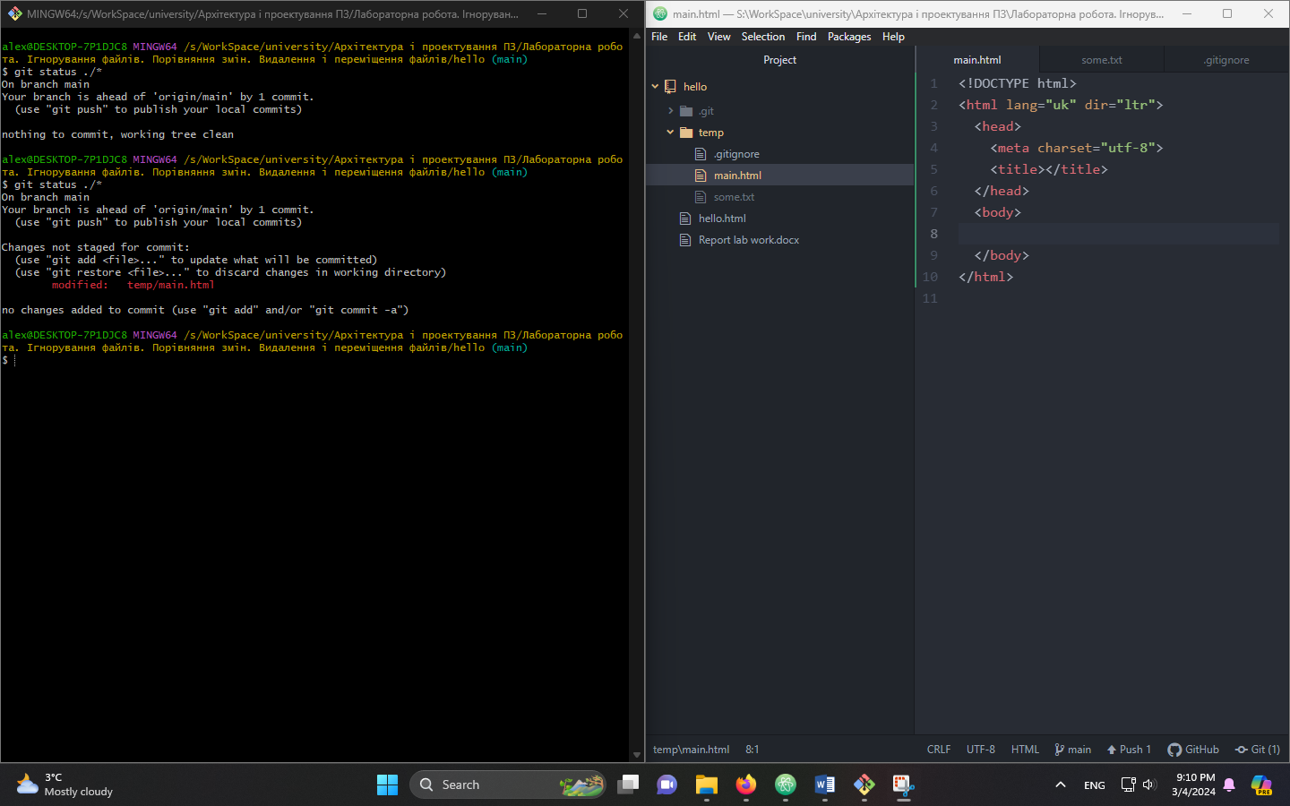

Додаємо вибираємо файли , та відміняємо файли командами

**git add .** – виділити всі файли

**git restore –staged .** – видалити всі виділені

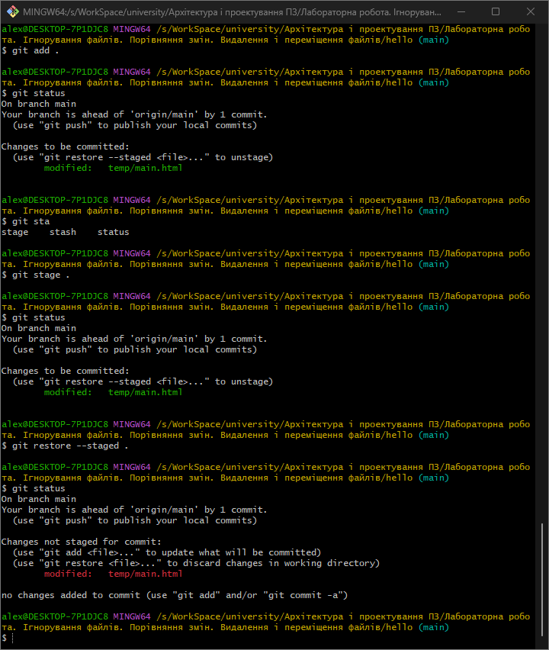

Створюємо комміт , додавши змінений **main.html** файл.

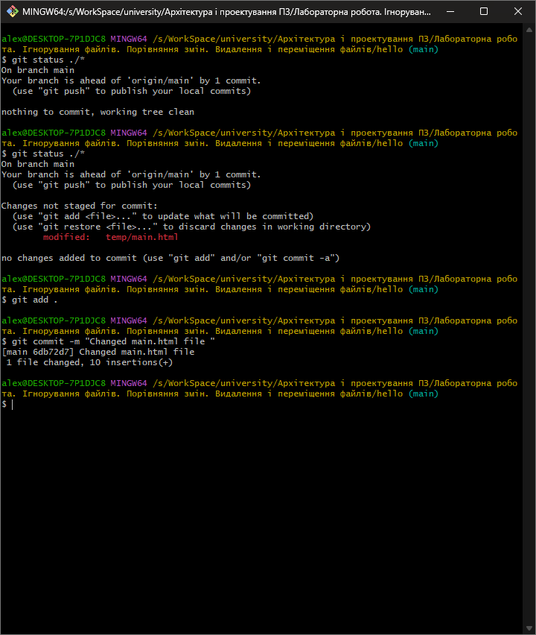

Видаляємо останній комміт командою **git reset HEAD^**

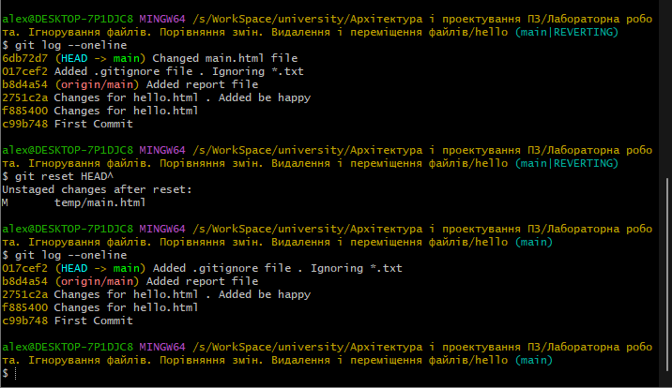

Вигружаємо файли на репозиторій по вітці **lab2**

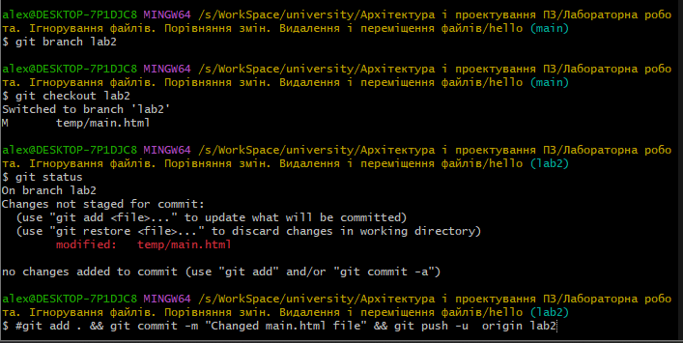

**Ресурси :**

Шпаргалка команд: https://gist.github.com/web-steel/6914b34bc16afc35d0ad0642a7da457c